# 第四章

**4.1中我明白了 有哪几种继承方式，每种方式的派生类对基类成员的继承性：分为公有继承,私有继承和保护继承。基类的私有成员，无论哪种继承方式都不能访问。公有继承不改变基类的公有和保护成员的访问限制。 私有继承将基类的公有和保护成员都变成私有。保护继承将基类的公有和保护成员都变成保护。**

**4.2 我更加了解派生类不能直接访问基类的私有成员若否，应如何实现  可以在基类里添加一个公有成员函数来访问私有成员，派生类就能继承这个公有成员函数，实现对基类私有成员的访问。 4.3 保护成员有哪些特性。保护成员以公有方式或私有方式继承后的访问特性如何，保护成员只能被本类或本类的派生类所访问，在类或派生类外是不能被访问的。**

**4.4 派生类构造函数和析构函数的执行顺序是怎样的，    构造函数是先执行父类的构造函数，再执行类中其他类对象的构造函数，再执行本类的构造函数。如果同级有多个构造函数，则按声明顺序执行。   析构函数与构造函数的执行顺序刚好相反。**

**4.5 派生类构造函数和析构函数的构造规则是：**

**派生类名（参数总表） ： 基类名（参数总表）**

**{ 派生类新增数据成员的初始化语句}**

**派生类中的析构函数与基类无关。**

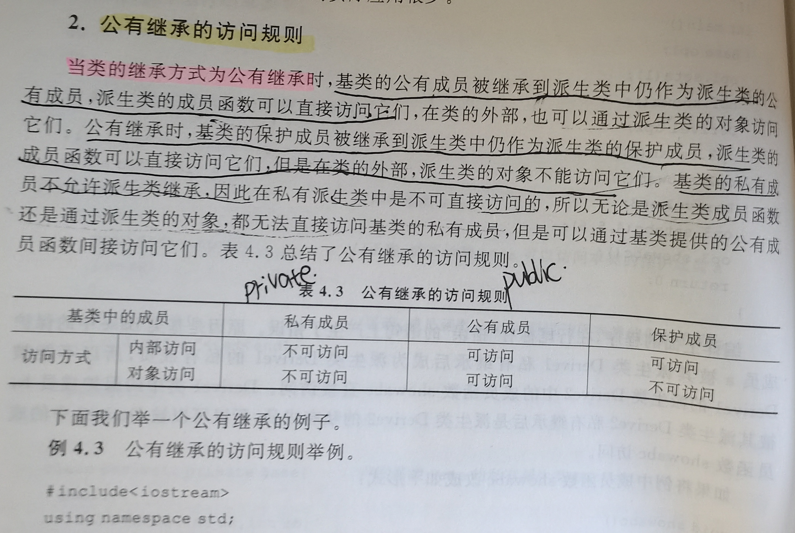

**综上所述，这是我在第四章学到的知识，除此之外还有派生类的概念，派生类的构造函数和析构函数，多重继承等等，受益匪浅。**